Univerzitet Mediteran

Fakultet za informacione tehnologije



Projektovanje i razvoj softvera

Knjiga projekta: **Web Gym**

**Student: Predmetni profesor:**

Misurovic Milos 28/09 Prof. dr Ramo Šendelj

**Predmetni asistent:**

mr Dženan Strujić

Podgorica , 2013

**Sadrzaj :**

1. **Uvod**
2. **Cilj projekta**
3. **Korisnici sistem**
4. **Alati koji su korisceni pri izradi**
5. **Model baze podataka**
6. **Opis resenja koja treba rijesiti u narednom periodu 1.Uvod**

Web Gym je web softver koji ce se baviti upravljanjem i vodjenjem posla u jednoj teretani. Ova web aplikacija ce pomoci samim vlasnicima kako u organizacionom dijelu tako i u marketinskom dijelu. Vlasnicima teretane koristeci ovaj softver bice im olaksano vodjenje evidencije o klijentima koji koriste njihove usluge u teretani. Takodje ce moci da vode i evidenciju on njihovim zaposlenim. U marketinskom smislu ova aplikacija ce pomoci vlasnicima tako sto ce vise korisnika znati o radu njihove teretane i moci ce da vide sve informacije koje sum im potrebne .Korisnici ce moci bez napravljenog profila na sistemu moci da vide osnovne informacije o teretani takodje i slike iz teretan. Korisnici koji budu registrovani mocic ce da se odluce za odredjenog trenera kojice ih voditi kroz licne treninge a takodje ce se i voditi i statistika o napredovajnu korisnika (npr. O njihovoj masnoci, holesterolu, tjelesnoj tezini…) .Takodje ce korisnici dobijati i sugestije o ishrani.

**2.Cilj projekta**

Cilj ove web aplikacije je da pomogne kako vlasnicima tako i korisnicima teretane. Vlasnicima ce pomoci tako sto ce bolje organizovati rad njihove teretane i moci se da vide sa bilo kog mjesta kakvo je stanje u teretani gdje ima pristupa internetu. Korisnicima ce pomoci da budu bolje obavijesteni o teretani i radi sto bolje organizovanja treniranja u teretani.

**3.Korisnici sistema**

Korisnike sistema mozemo podijeliti u dvije grupe. U prvu grupu korisnika sistem spadaju ljudi koji rade u teretani to su sve vrste trenera od licnih do trenera koje vode grupne treninge, osoblje koje rade na prijemnici u teretani tj ljudi koji vode evidence o dolasku u teretanu, o naplati clanarine.., nutricionisti koji ce davati savjete korisnicima kako da se hrane .U drugu grupu korisnika spadaj ljudi koji ce ici na licne treninge i on ice morati da se registruju da bi mogi da koriste funkcionalnosti sa privatnim trenerom i spadaj u korisnici koji ce dolaziti na grupne treninge.

**4. Alati koji su korisceni pri izradi**

Kao osnovni alati koji su korisceni za izradu appGym informacionog sitema su objekto orentisan programski jezik Java koji je zajedno sa fraimworkom Tapestry cinillo osnovu ovog informacionog sisteme. Za dio koji je potrebna relacionu baza podataka radjena je u mysql a za samo povezivanje izmedju programskog dijela i dijela baze podataka koriscena je hibernate. Izgled ovog informacijnog sitem radjen je u html5 i css is a nekeim komponentama iz jquerija i javasripta.

**5. Model baze podataka**

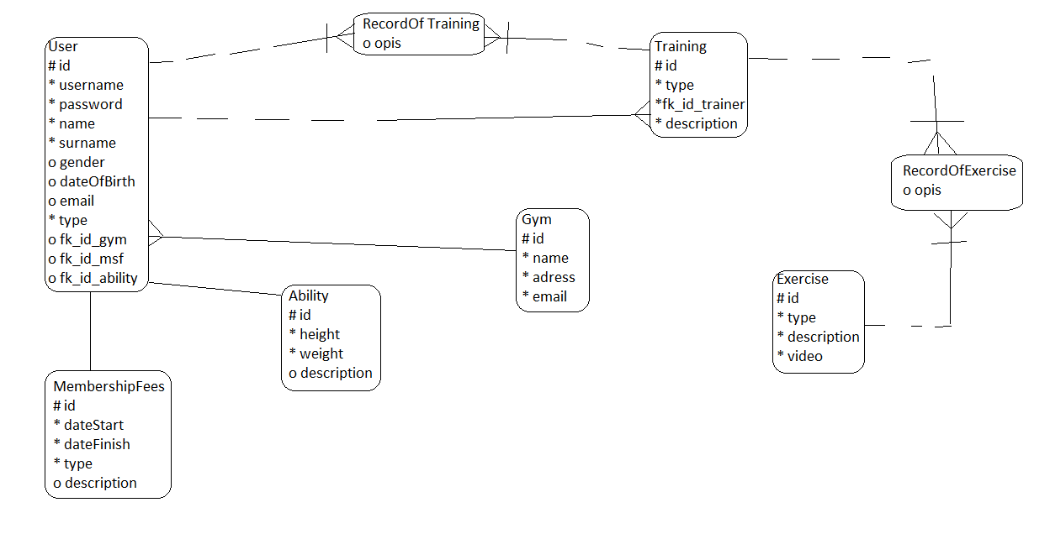

**6. Opis resenja koje treba rijesiti u nerednom period**

U narednom period treba rijesiti nekoliko korisnickih prica kako bu upotpunili rad web aplikacije. Ovo su :

* Kreiranje profila svakog korisnika teretane .Pod stavkom kreiaranje profila svakog korisnika teretana podrazumjevam da se prikazuje njegovi osnovni podaci sa slikom lijepo foramtirani na stranici.
* Editovanje svakog profila , moci ce samo administrator da uredjuje , zaposleni u teretani ce moci da edituje samo korisnike, a korisnici ce moci samo savoj profil da edituju.
* Za korisnika napraviti njegovo tjelesno stanje , za svakog korisnika ce se voditi statistika o njegovom tjelesnom stanju kao sto je npr. Kolika mu je tezina, visina, masnoca, procenat masti, koliko je napredovao i tome slicno.
* Evidencija svih pretplatnickih korisnika , na sistemu ce se voditi evidencija i o pretplatnicima. Postoja ce vise tipova pretplatnika, jedna od njih ce biti pretplatnik na teretanu, drugi tip ce biti pretplatnik na grupne treninge (npr fitness, kardio..) i terci tip ce biti korisnici koji ce imati licne treninge.
* Dodavanje grupnih treninga ce podrazumjevati da terner dodaje sve podatke o treningu na sistem .Da obavjestava korisnike o novinama izmjenama i dopunama.

* Dodavanje licnih treninga , trener ce dodavati licne treninge koje ce sadrzati vjezbe za svaki dan,takodje ce imati u prilgu i video klip koji ce pomoci korisnicima das to bolje treniraju, imace trajanje treninga i jos informacija koje ce korisnicima pomagati pri treniranju.
* Tabela rasporeda treninga ce biti stranica na kojoj ce se prikazivati svi grupni treninzi, a za korisnike koji budu imali nalog na sistemu ima ce i prikaz njihovih treninga.
* Prikaz statistickog pregleda citave teretane ce omoguciti zaposlenim u teretani da vide kako se kretao njhov status i kako su napredovali ili nazadovali u radu.
* Nutrition stranica ce prikazivati informacije i price tj novine koje ce treneri postavljati kako bi korisnici znali kako sto bolje da se hrane